Ceny produktów rolnych w lipcu 2022 r.
Ceny skupu podstawowych produktów rolnych w lipcu 2022 r. były wyższe zarówno w stosunku do miesiąca poprzedniego (o 1,0%), jak i w porównaniu z analogicznym miesiącem ubiegłego roku (o 51,6%).
51,6%
wzrost cen skupu podstawowych produktów rolnych w porównaniu z lipcem 2021 r.

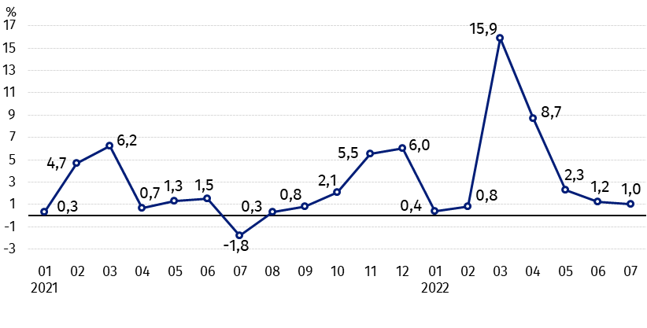
Wykres 1. Zmiany cen skupu podstawowych produktów rolnych w stosunku do miesiąca poprzedniego
W lipcu 2022 r. w stosunku do czerwca 2022 r. wzrosły ceny skupu żywca wieprzowego, drobiu i mleka

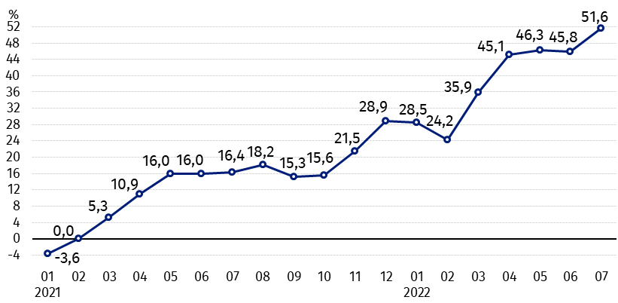
Wykres 2. Zmiany cen skupu podstawowych produktów rolnych w stosunku do analogicznego miesiąca poprzedniego roku
Ceny skupu wszystkich podstawowych produktów rolnych w lipcu 2022 r. były znacznie wyższe niż przed rokiem

Ceny skupu i ceny uzyskiwane przez rolników na targowiskach
W lipcu 2022 r. w porównaniu z poprzednim miesiącem, zarówno w skupie, jak i na targowiskach, spadły ceny zbóż, ziemniaków oraz żywca wołowego. Wyższe niż w czerwcu br., natomiast były ceny skupu żywca wieprzowego, drobiu i mleka.
W stosunku do analogicznego miesiąca poprzedniego roku w lipcu 2022 r. zanotowano znaczny wzrost cen skupu oraz cen na targowiskach wszystkich produktów rolnych. Najbardziej podrożały zboża i mleko w skupie.

Tablica 1. Ceny produktów rolnych (bez VAT) w lipcu 2022 r.
Wyszczególnienie | Ceny skupu |  |  | Ceny targowiskowe
Wyszczególnienie | 07 2022 |  |  | 07 2022
Wyszczególnienie | w złotych | 06 2022=100 | 07 2021=100 | w złotych ª | 06 2022=100 | 07 2021=100
Ziarno zbóż – za 1 dt
Pszenica | 155,68 | 93,4 | 181,7 | 174,33 | 97,1 | 164,7
Żyto | 126,99 | 92,5 | 183,5 | 130,03 | 97,9 | 170,0
Jęczmień | 125,02 | 88,9 | 178,4 | 152,29 | 96,6 | 165,4
Pszenżyto | 135,09 | 89,6 | 180,7 | 149,88 | 99,0 | 174,0
Owies | 110,31 | 94,8 | 172,1 | 128,73 | 98,1 | 171,3
Kukurydza | 136,10 | 98,8 | 134,5 | 172,68 | 99,9 | 149,8
Ziemniaki – za 1 dt | 82,50 | 87,9 | 106,9 | 138,94 | 90,7 | 134,7
Żywiec rzeźny – za 1 kg
Bydło (bez cieląt)4 | 10,74 | 98,2 | 144,9 | 9,58 | 88,5 | 134,9
w tym młode bydło | 10,79 | 98,3 | 142,9 | 10,05 | 89,7 | 136,7
Trzoda chlewna | 7,21 | 104,1 | 141,4 | 6,93 | 93,1 | 110,4
Drób | 6,60 | 100,7 | 143,0 | . | . | .
Mleko – za 1 hl | 233,67 | 102,9 | 156,4 | . | . | .
a – brak danych.
Dane z zakresu skupu obliczono na podstawie informacji o wartości i ilości skupu realizowanego przez osoby prawne i samodzielne jednostki organizacyjne niemające osobowości prawnej (bez osób fizycznych).
Wskaźniki cen skupu oraz cen uzyskiwanych przez rolników na targowiskach obliczono na podstawie danych bezwzględnych wyrażonych z większą dokładnością niż podano w tablicach.

Ceny ważniejszych produktów rolnych w lipcu 2022 r.
W lipcu 2022 r. cena pszenicy w skupie (155,68 zł za dt) spadła w stosunku do miesiąca poprzedniego (o 6,6%), ale była wyższa niż przed rokiem (o 81,7%). Na targowiskach za dt pszenicy płacono 174,33 zł, tj. o 2,9% mniej niż w czerwcu br., natomiast o 64,7% więcej niż w lipcu ubiegłego roku.
Cena żyta w skupie wyniosła 126,99 zł za dt i była niższa o 7,5% niż w czerwcu br., natomiast wyższa o 83,5% niż przed rokiem. W obrocie targowiskowym cena żyta (130,03 zł za dt) spadła w porównaniu z poprzednim miesiącem (o 2,1%), ale wzrosła w stosunku do analogicznego okresu poprzedniego roku (o 70,0%).
W lipcu 2022 r. cenę ziemniaków w skupie (82,50 zł za dt) obniżono w porównaniu z czerwcem br. o 12,1%, ale podwyższono o 6,9% w skali roku. Na targowiskach za 1 dt ziemniaków płacono 138,94 zł, tj. o 9,3% mniej niż w poprzednim miesiącu, ale o 34,7% więcej niż przed rokiem.
Cena skupu żywca wołowego (10,74 zł za kg) spadła o 1,8% w stosunku do miesiąca poprzedniego, ale była wyższa o 44,9% niż przed rokiem. Na targowiskach za żywiec wołowy płacono 9,58 zł za kg, tj. o 11,5% mniej niż w czerwcu br., więcej natomiast niż w lipcu 2021 r. o 34,9%.
W lipcu 2022 r. cena żywca wieprzowego w skupie wyniosła 7,21 zł za kg i była wyższa zarówno w porównaniu z poprzednim miesiącem, jak i z analogicznym okresem ubiegłego roku – odpowiednio o 4,1% i o 41,4%. Na targowiskach za 1 kg tego żywca płacono 6,93 zł, tj. o 6,9% mniej niż w czerwcu br., ale o 10,4% więcej niż w lipcu 2021 r.
Cena skupu drobiu rzeźnego (6,60 zł za kg) wzrosła w stosunku do poprzedniego miesiąca (o 0,7%), a także w porównaniu z lipcem ubiegłego roku (o 43,0%).
Za 1 hl mleka płacono w skupie 233,67 zł, tj. o 2,9% więcej niż w czerwcu 2022 r. i o 56,4% więcej niż przed rokiem.

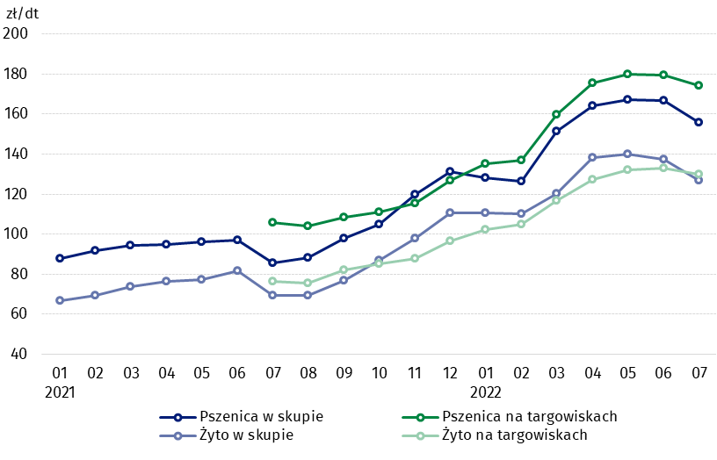
Wykres 3. Ceny pszenicy i żyta w skupie i na targowiskach

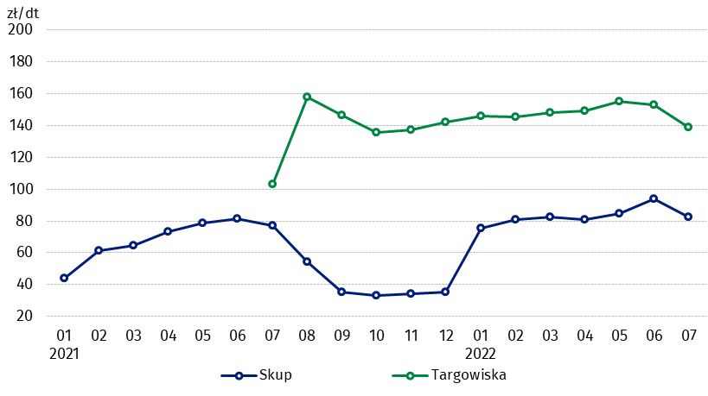
Wykres 4. Ceny ziemniaków w skupie i na targowiskach

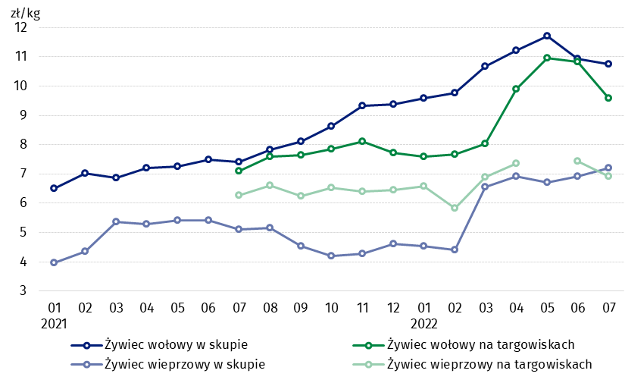
Wykres 5. Ceny żywca wołowego i wieprzowego w skupie i na targowiskach

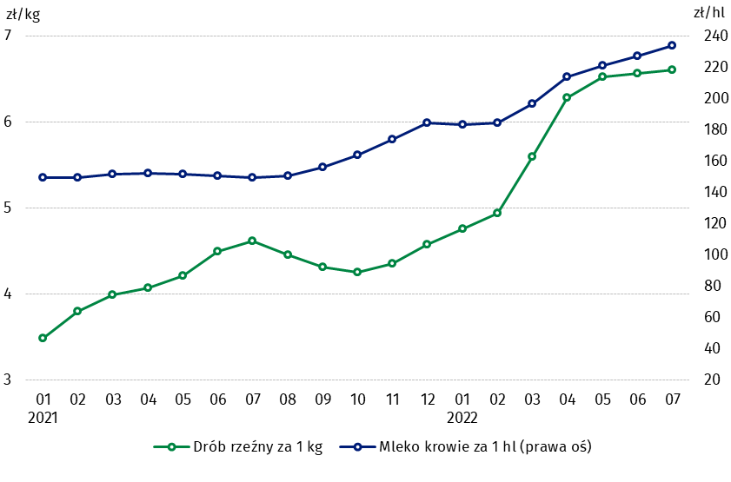
Wykres 6. Ceny skupu drobiu rzeźnego i mleka

Zróżnicowanie poziomu cen podstawowych produktów rolnych w poszczególnych województwach przedstawiono w tablicy 2 dla cen skupu i w tablicy 3 dla cen uzyskiwanych przez rolników na targowiskach (arkusz Excel).
W przypadku cytowania danych Głównego Urzędu Statystycznego prosimy o zamieszczenie informacji: „Źródło danych GUS”, a w przypadku publikowania obliczeń dokonanych na danych opublikowanych przez GUS prosimy o zamieszczenie informacji: „Opracowanie własne na podstawie danych GUS”.

Opracowanie merytoryczne:  Departament Handlu i Usług  Dyrektor Ewa Adach-Stankiewicz  Tel: 22 608 31 24 | Rozpowszechnianie:  Rzecznik Prasowy Prezesa GUS  Karolina Banaszek  Tel: 695 255 011
Wydział Współpracy z Mediami  Tel: 22 608 38 04  e-mail: obslugaprasowa@stat.gov.pl |   www.stat.gov.pl

@GUS_STAT

@GlownyUrzadStatystyczny

gus_stat

glownyurzadstatystycznygus

glownyurzadstatystyczny
Powiązane opracowania
Sytuacja społeczno-gospodarcza kraju w 2022 r.
Skup i ceny produktów rolnych w 2021 roku
Ceny w gospodarce narodowej w 2020 r.
Temat dostępny w bazach danych
BDL – Ceny - Ceny w rolnictwie (dane miesięczne i roczne)
DBW – Ceny producentów - Ceny w rolnictwie (dane miesięczne i roczne)
Ważniejsze pojęcia dostępne w słowniku
Skup produktów rolnych
Ceny skupu
Targowisko
Ceny targowiskowe

Pszenica, żyto, żywiec wołowy, żywiec wieprzowy, drób, mleko krowie
Ceny skupu – bez ziarna siewnego.
Ceny skupu – ogółem (w tym: jadalne wczesne, sadzeniaki, jadalne późne, przemysłowe, w tym skrobiowe). Ceny targowiskowe – jadalne bez wczesnych. 4 Ceny targowiskowe – średnia ważona cena bydła rzeźnego obliczona przy przyjęciu struktury ilości skupu młodego bydła i krów rzeźnych.

